**В 2023-2024 учебном году отрядом нашей школы «Созвездие ЮИД» были проведены следующие мероприятия:**

«День знаний – день безопасного движения в школу и домой»

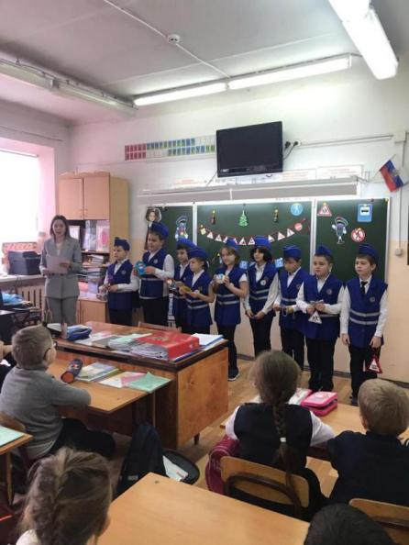

## «Посвящение в пешеходы»

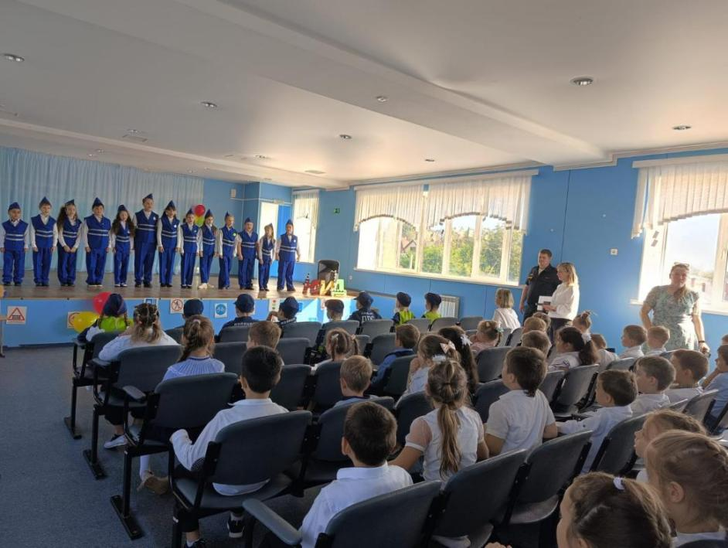

Акция "Мы за безопасное движение!"(совместно с детским садом №9)

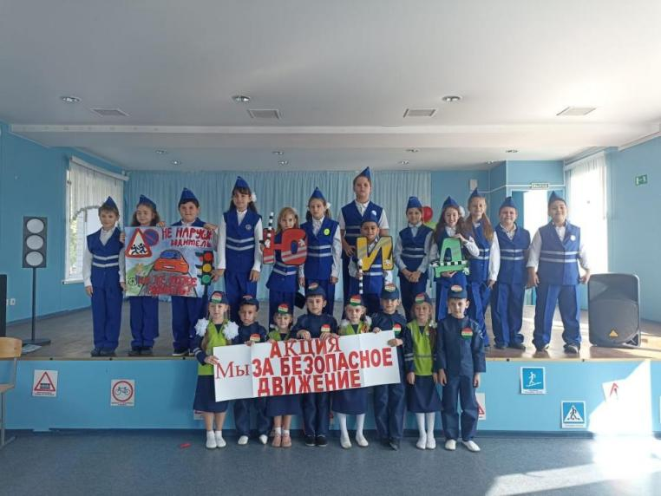

Акция "Внимание, пешеход!"

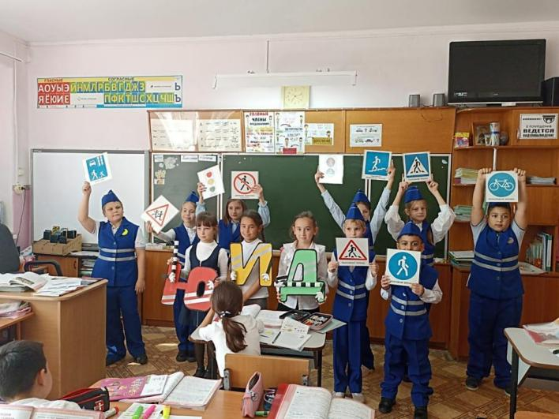

Акция "Будь внимателен на дороге!"

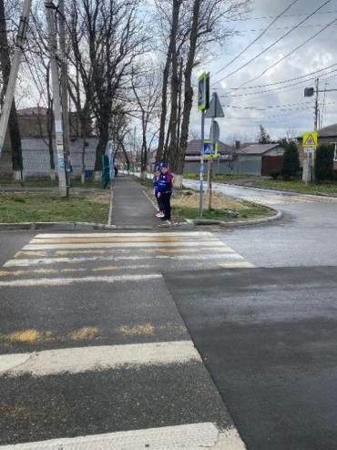

Выступление на районном смотре отрядов ЮИД

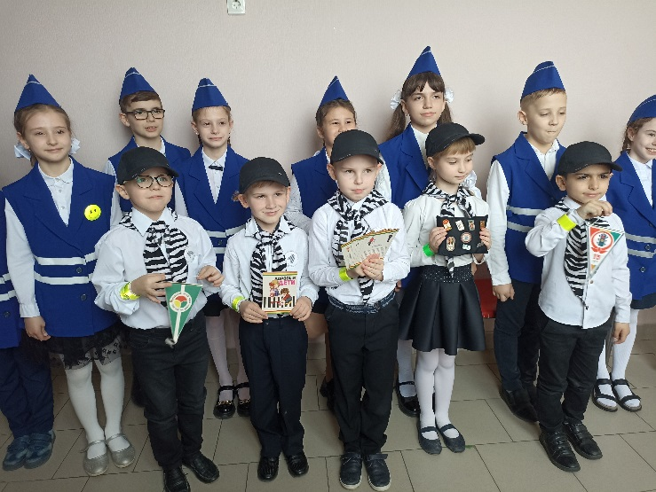

Выступление на областном смотре отрядов ЮИД

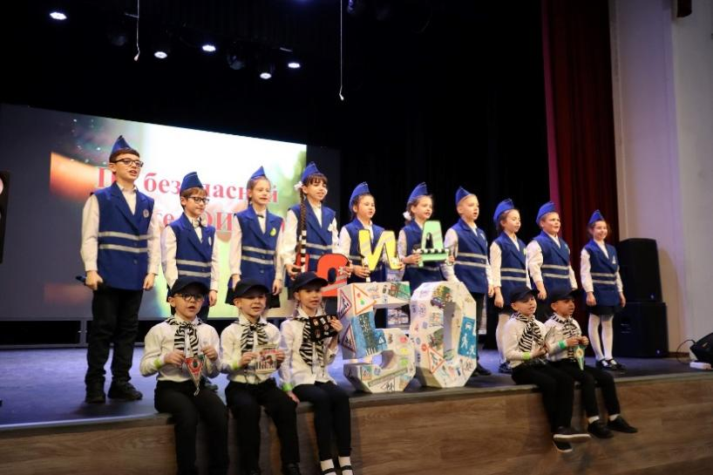

Районный конкурс «Безопасное колесо»

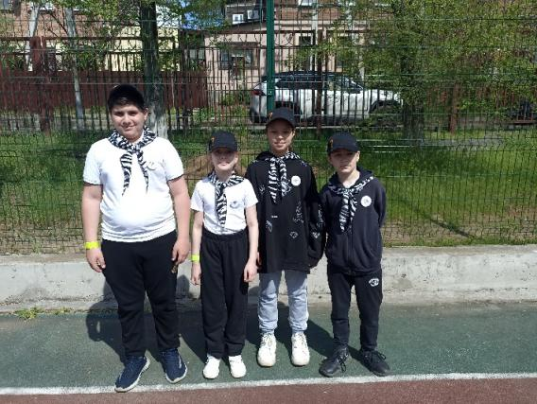

### Конкурсная деятельность отряда «Созвездие ЮИД»

На протяжении учебного года школьный отряд ЮИД занимает призовые места в районных и областных конкурсах.

1. Региональная познавательно-профилактическая и патриотическая эстафета «ЮИД Дона- терртория безопасности» в общем зачете в рамках реализации федерального и регионального проекта «Безопасность дорожного дижения» заняли 1 место
2. Региональная познавательно-профилактическая и патриотическая эстафета «ЮИД Дона- терртория безопасности» на этапе «Безопасный путь в школу» заняли 1 место
3. Региональная познавательно-профилактическая и патриотическая эстафета «ЮИД Дона- терртория безопасности» на этапе «Визитная карточка» заняли 2 место
4. Региональная познавательно-профилактическая и патриотическая эстафета «ЮИД Дона- терртория безопасности» на этапе «Знатоки ПДД» заняли 3 место
5. Дистанционный конкурс рисунков, листовок, плакатов «Нет жервам ДТП! Детям-безопасные дороги!»
6. Дистанционный конкурс рисунков,фотографий,сочинений «Моя мама-водитель» :

-Федосова Анна(3 класс)-диплом участника

-Лагодич Ульяна (5 класс)- 3 место

-Аханова Елизавета (9 класс)-диплом участника

1. Дистанционный конкурс листовок, рисунков и плакатов «Нет жертвам ДТП!»:

-Благодарственное письмо руководителю отряда за подготовку победителей и призеров конкурса;

- Зэлик Алина (9 класс)- грамота участника;

-Колесникова Арина (9 класс)- грамота участника;

-Слатинова Анасасия (4 класс)- диплом 2 место

-Хачатурян Светлана (3 класс)- диплом победителя 1 место

1. Районный этап городского дистанционного конкурса «Дорожный знак на новогодней Ёлке»:

-Благодарственное письмо руководителю отряда за подготовку призеров конкурса;

-Абрамичева Анастасия (9 класс) грамота участника

-Галдин Иван(2 класса) диплом 3 место

-Догода Виктория (4 класс) диплом 2 место

-Карапетян Артур (2 класс) грамота участника

-Клюева Дарья (5 класс) диплом 2 место

-Короткова Злата(4 класс), грамота участника

-Максименко Ангелина(7 класс), грамота участника

-Пархоменко Владимир( 4 класс), грамота участника

-Шаповалова Анастасия (9 класс), диплом 2 место

1. Районный этап городского конкурса «Здоровье и безопасность»3 место
2. Раонный этап викторина АВС, старшая группа 2 место
3. Районный этап областного смотра-готовности резервных и основных отрядов ЮИД «Новые дела ЮИД с ПДД»-2 место
4. Районный этап городского и Всероссийского конкурса «Безопасное колесо-2023»- командное 4 место
5. Районный этап городского и Всероссийского конкурса «Безопасное колесо-2023» Фигурное вождение велосипеда: Шахмурадян Артем- 1 место, Пархоменко Владимир- 2 место
6. Районный этап городского и Всероссийского конкурса «Безопасное колесо-2023» Знание основ казания доврачебной помощи: Кружалова Анастасия-1 место, Шахмурадян Артем-3 мест